國立大里高中 九十六學年度第二學期 高一數學科期末考試題 命題：孟主安老師 審題：楊志偉老師
班級： 一 年 ______班 座號：_____ 姓名：________ 共5頁 ,第1頁
※ 請將答案填寫在答案卷之指定欄位內，否則不予計分。交卷時，只收答案卷。
一、多重選擇題：(每題5分，全對得5分，錯一個選項得3分，錯兩個以上選項得0分。共15分)
1. ( ) 設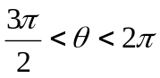且cosθ ＝，則下列何者正確？
(A) sinθ＝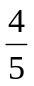 (B) sin2θ＝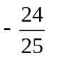 (C) cos2θ＝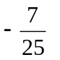 (D) sin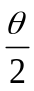＝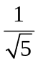 (E) tan＝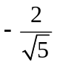
2. ( ) 關於f (x)＝sin x＋cos x+3的圖形，下列敘述何者正確？
(A)週期是2π (B)振幅是2 (C) y＝f (x)的圖形與y軸的交點為( 0 , 3+ )
(D)將y＝2sin x+3的圖形向右(水平)方向平移單位即為y＝f (x)的圖形
(E) 圖形都在x軸的上方
3. ( ) 下列敘述何者正確？
(A) 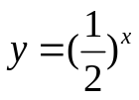與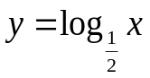之圖形對稱於直線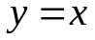
(B) 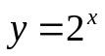與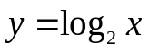之圖形對稱於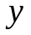軸
(C) 與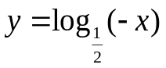之圖形對稱於軸
(D) 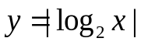之圖形對稱於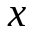軸
(E) 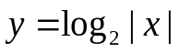之圖形對稱於軸

二、填充題：
答對題數 | 1 | 2 | 3 | 4 | 5 | 6 | 7 | 8 | 9 | 10 | 11 | 12 | 13
得分 | 8 | 16 | 24 | 32 | 38 | 44 | 50 | 56 | 61 | 66 | 69 | 72 | 75

4. 方程式 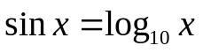 之實數解個數有___________個。

5. 求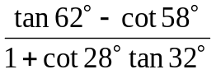之值＝ 。

6. 設tan，tan 為方程式3x²−5x+1=0的二根，
求之值＝ 。

國立大里高中 九十六學年度第二學期 高一數學科期末考試題 命題：孟主安老師 審題：楊志偉老師
班級： 一 年 ______班 座號：_____ 姓名：________ 共5頁 ,第2頁
7. 已知二點A(sinα,cosα)，B(cosβ,sinβ)，且α+β=120°，則之長＝ 。

8. 以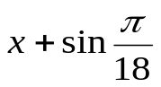除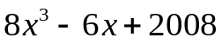所得餘式＝ 。

9. 若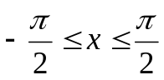，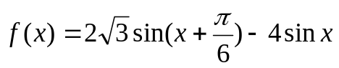之最大值為M，此時x=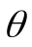，則序對(M，)＝ 。

10. 之值＝ 。

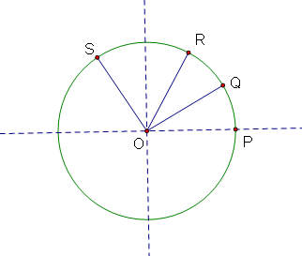
11. 如右圖，P，Q，R，S為單位圓上四個相異點，其中P(1, 0)、R(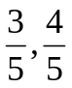)，
若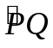弧長＝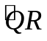弧長，且弧長＝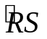弧長，求
(1) Q點坐標 ； (2) S點坐標 。

12. 公園裡有一座半徑為10公尺的圓形生態池塘，
市政府想在池塘上建造一條『山』字型的休閒步道，
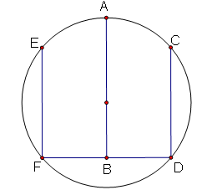
樣式參考如右圖所示。已知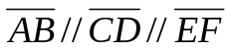，且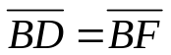，
則休閒步道的總長度最長為 公尺。

國立大里高中 九十六學年度第二學期 高一數學科期末考試題 命題：孟主安老師 審題：楊志偉老師
班級： 一 年 ______班 座號：_____ 姓名：________ 共5頁 ,第3頁

13. 解對數方程式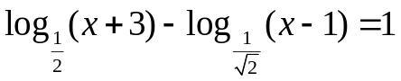，得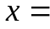 。

14. 設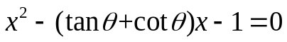有一根為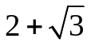，求sin2θ之值______________。

15. △ABC中三邊長上的高為h_{a}＝6，h_{b}＝4，h_{c}＝3，求
(1) sinA：sinB：sinC＝ (2) △ABC面積 。

三、計算題：(10分，未寫出計算過程不予計分)
海水受日月的引力，在一定的時候發生漲落的現象叫潮，一般早潮叫潮，晚潮叫汐。在通常的情況下，船在漲潮時駛進航道，靠近船塢，卸貨後落潮前返回海洋。下面是經長期觀察，每天時間與水深 (公尺) 的關係表：
時間 | 水深 | 時間 | 水深 | 時間 | 水深
0:00 | 10.0 | 9:00 | 7.1 | 18:00 | 10.1
3:00 | 13.0 | 12:00 | 10.1 | 21:00 | 7.0
6:00 | 9.9 | 15:00 | 13.0 | 24:00 | 9.9

首先我們將時間與水深的關係描點畫在座標平面上並觀察圖形，可以發現時間與水深的關係有週期性的現象，大致符合正弦函數的部分圖形 (如圖1所示)。

(1). 為方便計算，我們利用這些已知表格中的數據，將水深取其整數值如下關係表，我們欲利用正弦函數來描述這圖形，可以推論函數為 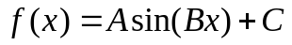， 則求有序三元組( A , B , C ) =？
時間 | 水深 | 時間 | 水深 | 時間 | 水深
0:00 | 10 | 9:00 | 7 | 18:00 | 10
3:00 | 13 | 12:00 | 10 | 21:00 | 7
6:00 | 10 | 15:00 | 13 | 24:00 | 10

國立大里高中 九十六學年度第二學期 高一數學科期末考試題 命題：孟主安老師 審題：楊志偉老師
班級： 一 年 ______班 座號：_____ 姓名：________ 共5頁 ,第4頁

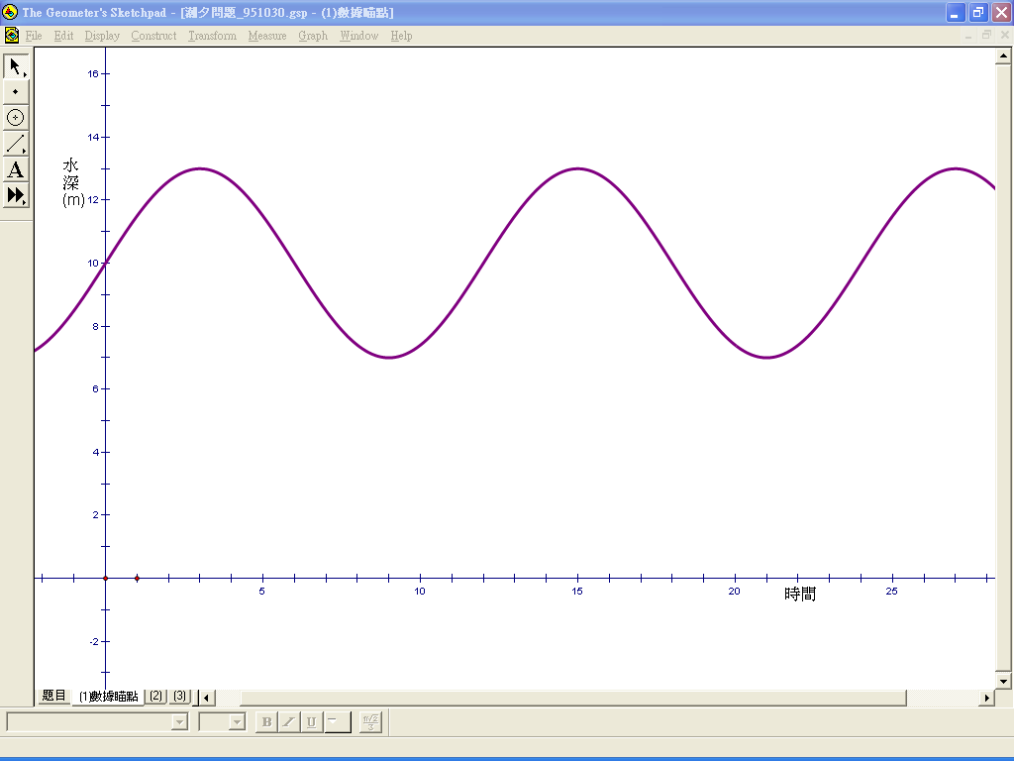
圖1 關係描點近似正弦函數

(2). 承 (1)，找到水深與時間的函數關係後我們就可以來解決實際問題：
假設一條貨船的吃水深度（即船底與水面的距離）為7公尺10公分，安全條例規定至少要有5公尺的安全間隙（船底與海底的距離），(即水深須要至少12.1公尺)，則
- 利用第 (1) 題所推論的函數：，該船每天何時能安全進入港口？
(以0.7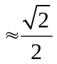估算) (答案最後寫出其時間範圍？例如凌晨3:00~5:30…或14:20~16:40…)
② 船『每次』進港後至多能在港內停留多少小時？(忽略進出港所花費的時間)

國立大里高中 九十六學年度第二學期 高一數學科期末考試題 命題：孟主安老師 審題：楊志偉老師
班級： 一 年 ______班 座號： 姓名： 共5頁 ,第5頁
※ 請將答案填寫在答案卷之指定欄位內，否則不予計分。交卷時，只收答案卷。
答案卷
一、多重選擇題：(每題5分, 全對得5分,錯一個選項得3分, 錯兩個以上選項得0分。共15分)
1. | 2. | 3.
DE | ABCE | AE

二、填充題：
答對題數 | 1 | 2 | 3 | 4 | 5 | 6 | 7 | 8 | 9 | 10 | 11 | 12 | 13 | 14
得分 | 8 | 16 | 24 | 32 | 38 | 44 | 50 | 56 | 61 | 66 | 69 | 72 | 75 | 78

4. | 5. | 6. | 7. | 8.
3 | 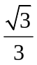 | 6 | 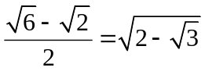 | 2009
9. | 10. | 11.(1) | 11.(2) | 12.
(2, 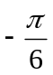) | －6 | (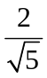 , ) | (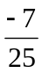 , 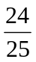) | 10＋10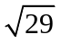
13. | 14. | 15.(1) | 15.(2)
5 |  | 2:3:4 | 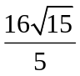
三、計算題：(10分, 未寫出計算過程不予計分)
(1)
( A , B , C ) =(3 , 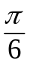 , 10) (2分，2分，1分)

(2)
① 01:30~04:30 及 13:30~16:30 各2分(共4分)
② 3小時 (1分)

※參考公式及可能用到的數值
1. 三角函數的和角公式：；；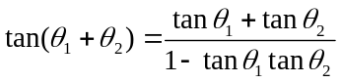
2. 三角函數的兩倍角公式：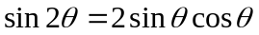；；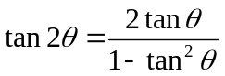
3. 三角函數的三倍角公式：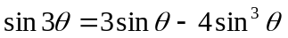；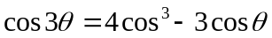
4. 積化和差公式： ①2sin cos=sin(+)+sin(－) ②2cos sin=sin(+)－sin(－)
③2cos cos=cos(+)+cos(－) ④2sin sin=cos(－)－cos(+)
5. ΔABC的正弦定理：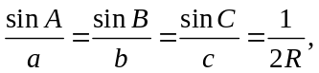是外接圓半徑 ； ΔABC的餘弦定理：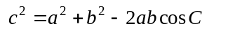
6. 參考數值